Министерство науки и высшего образования Российской Федерации

Федеральное государственное бюджетное образовательное учреждение высшего образования «Тихоокеанский государственный университет»

Высшая школа кибернетики и цифровых технологий

ОТЧЕТ ПО ЛАБОРАТОРНОЙ РАБОТЕ №1

ПО КУРСУ «ОСНОВЫ ПРОГРАММНОЙ ИНЖЕНЕРИИ»

«РАБОТА С GIT И GITHUB»

Выполнил: студент 2 курса группы ПО(б)-31

Бушова Мария Сергеевна

Проверила: ассистент ВШ КЦТ

Балабасова Алиса Дмитриевна

Хабаровск 2025 г.

Цель работы: освоить создание репозитория, добавление файлов, работу с ветками, форками и pull request.

Задания:

1. Создать репозиторий на GitHub, добавить описание проекта.

2. Настроить gitignore, README.md (у себя локально). Закоммитить и отправить изменения в

репозиторий (консольно, не через интерфейс GitHub).

3. Добавить бейдж статуса сборки в README.md.

4. Настроить SSH-ключ для аутентификации с GitHub.

5. Создать новую ветку "feature-branch" (у себя локально).

6. Внести изменения в код, закоммитить. Переключиться на основную ветку, объединить

изменения. Разрешить возможные конфликты при слиянии.

7. Сделать форк существующего репозитория или своего же проекта.

8. Внести изменения в код, закоммитить и запушить с помощью ssh в форкнутый

репозиторий.

9. Создать Pull Request между своим форком и оригинальным репозиторием (или между

разными ветками в своём репозитории). Провести code review изменённого кода перед

мержем, используя GitHub review tools.

Ход работы:

Создаю репозиторий:

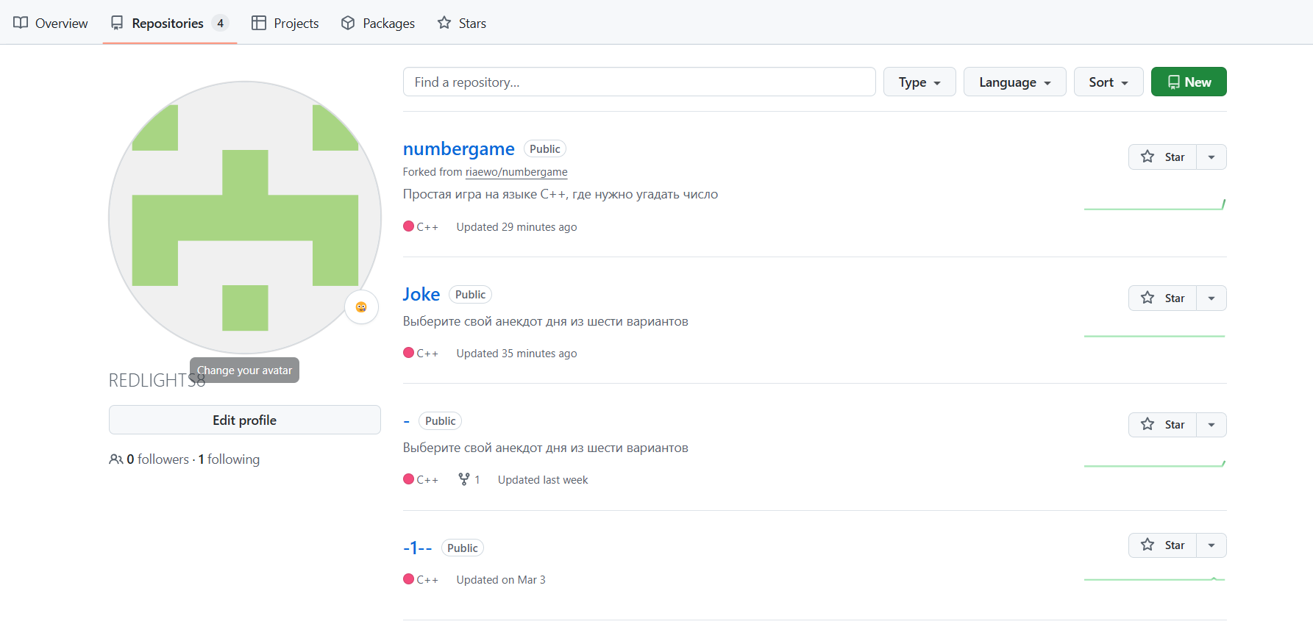  
Рисунок 1

Загрузила проект в репозиторий и пишу коммит про это:

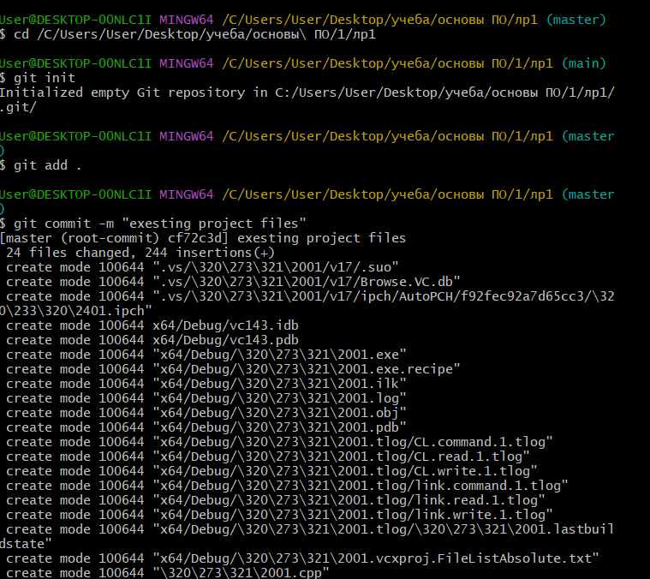

Рисунок 2

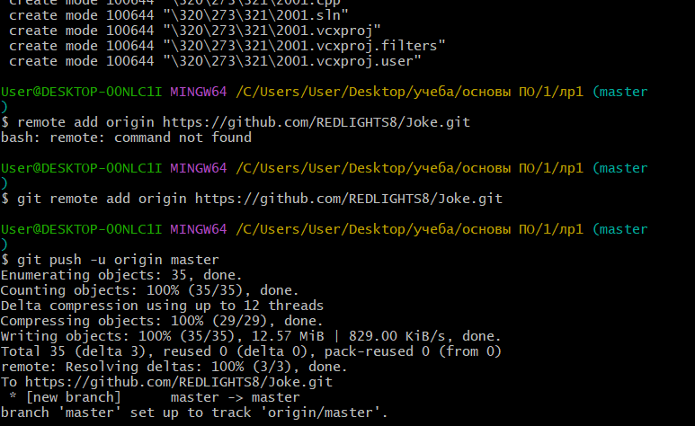

Рисунок 3

Создаю файлы README.md и .gitignore и так же помечаю это действие через коммит:

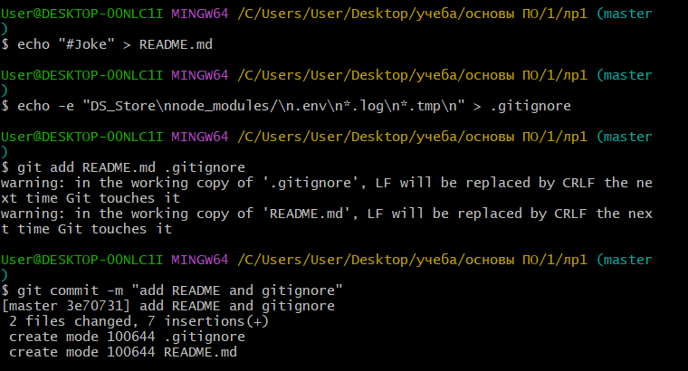

Рисунок 4

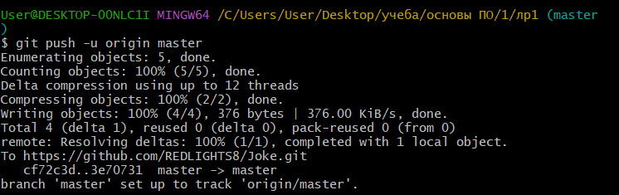

Рисунок 5

Результат:

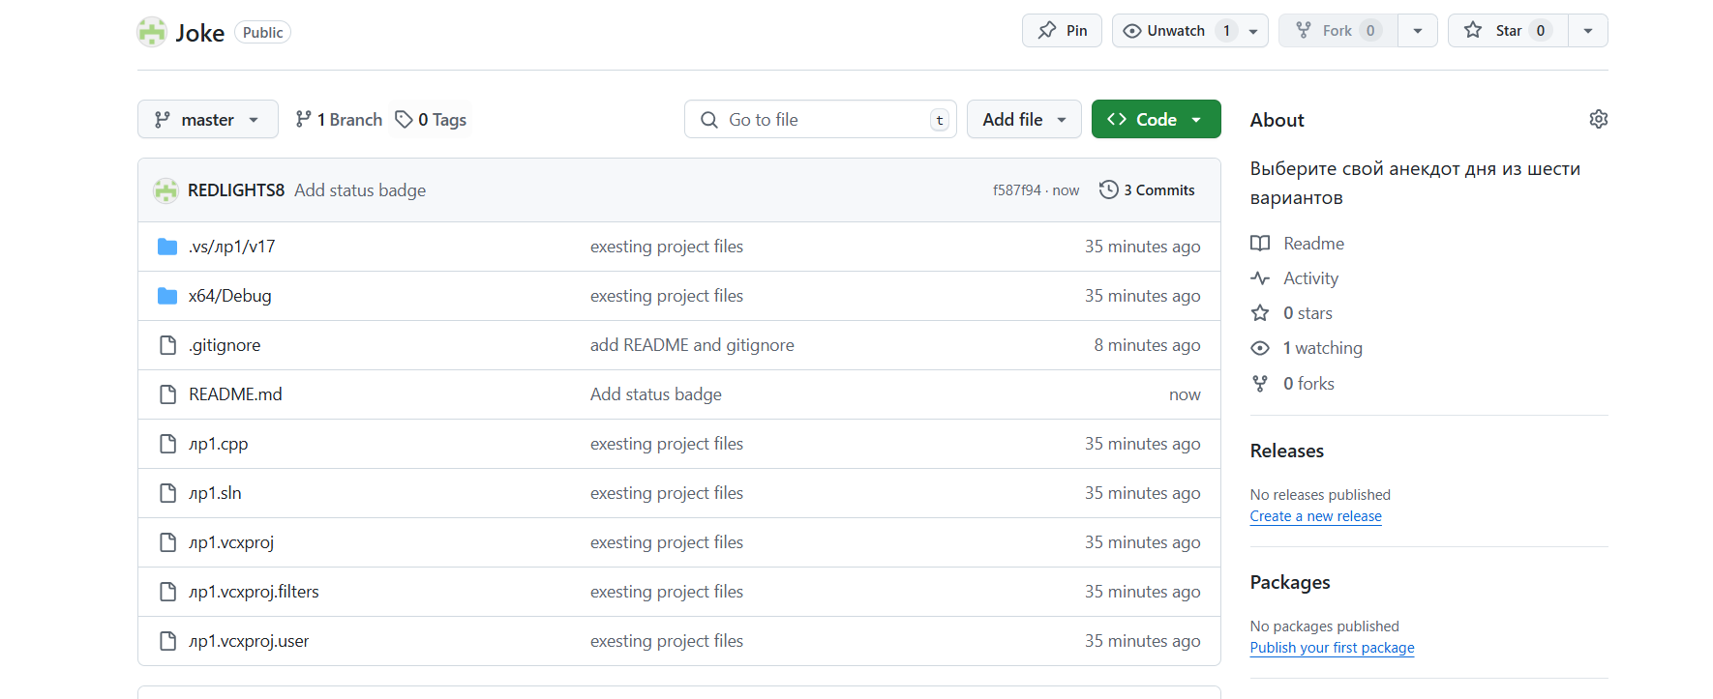

Рисунок 6

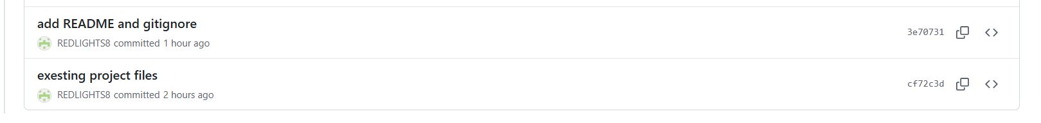

Рисунок 7

Добавляю бадж статуса прописывая в README.md: ![CI Status](<https://github.com/REDLIGHTS8/Joke/actions/workflows/main.yml/badge.svg>). И создавая папку [.github/workflows](https://github.com/REDLIGHTS8/Joke/tree/master/.github/workflows), в которой создаю файл main.yml

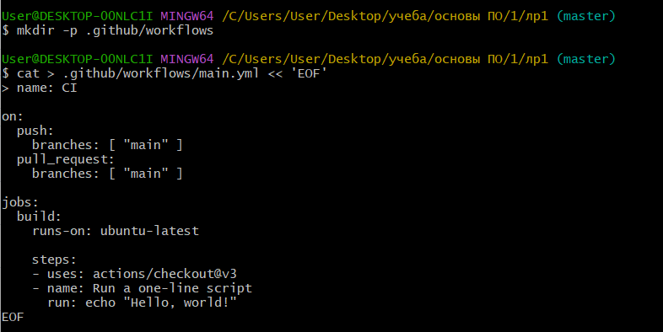

Рисунок 8

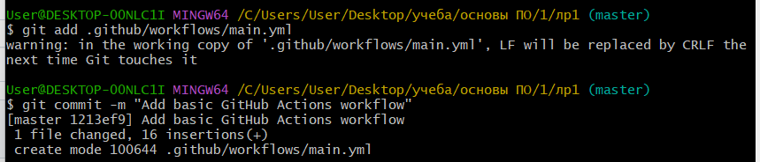

Рисунок 9

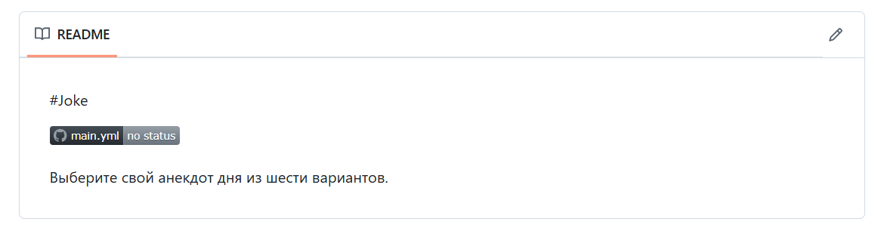

Рисунок 10

Далее идет настройка ssh-ключа. Сначала проверяю на наличие уже существующего подходящего ключа. У меня такой был, но для примера сделаю новый:

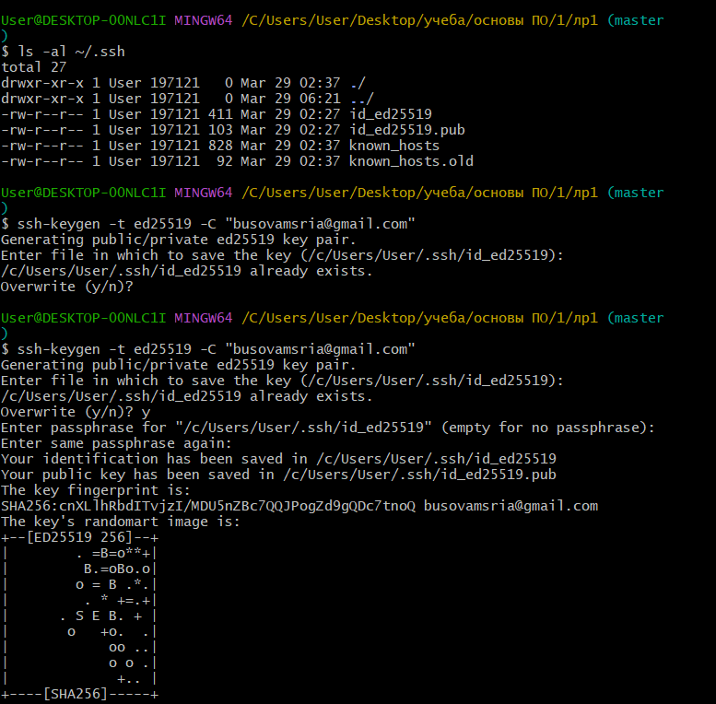

Рисунок 11

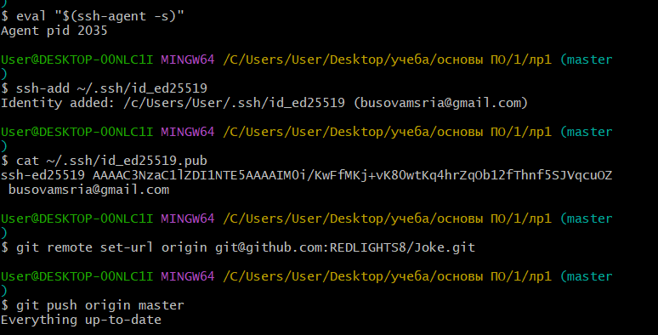

Рисунок 12

Второй ключ сделан:

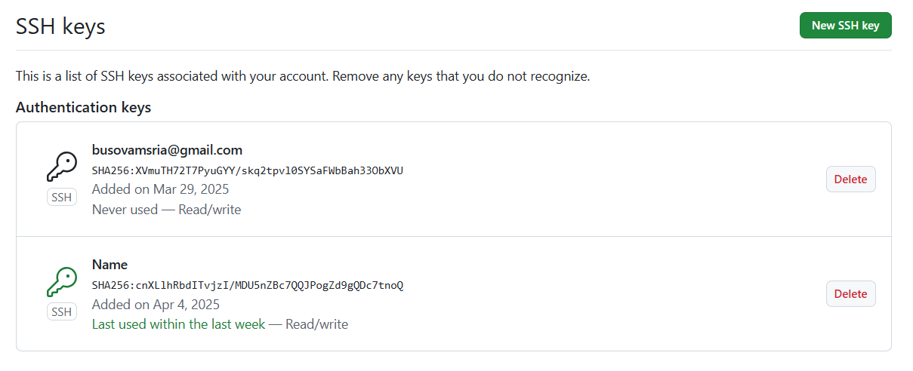

Рисунок 13

Создаю ветку "feature-branch" и вношу изменения, создавая новый файл:

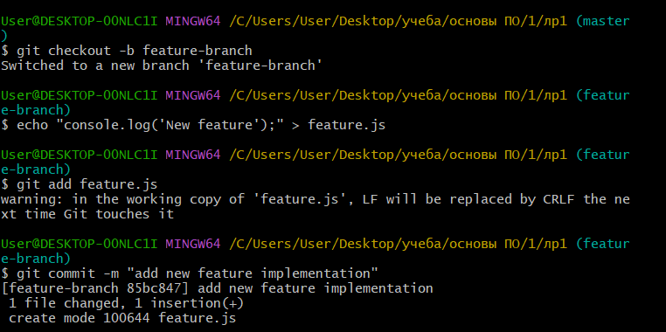

Рисунок 14

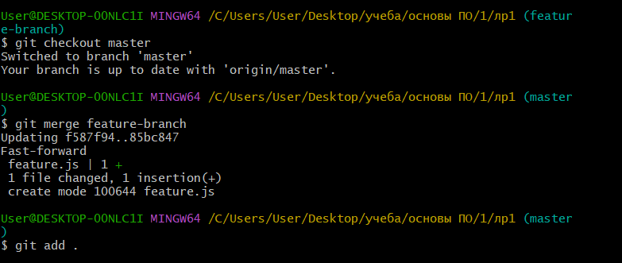

Рисунок 15

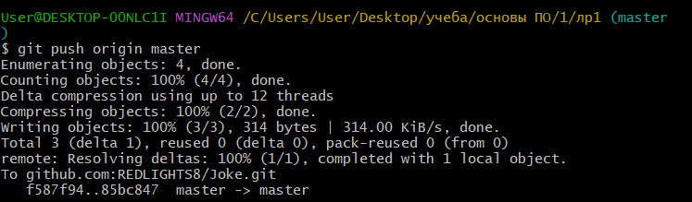

Рисунок 16

Далее делаю форк уже существующего проекта:

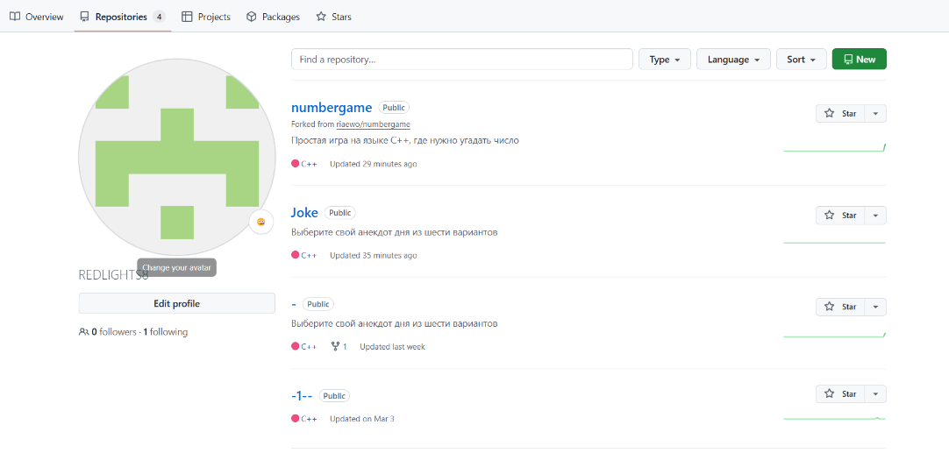

Рисунок 17

Вношу изменения в код, делаю коммит и пушу с помощью ssh в форкнутый репозиторий:

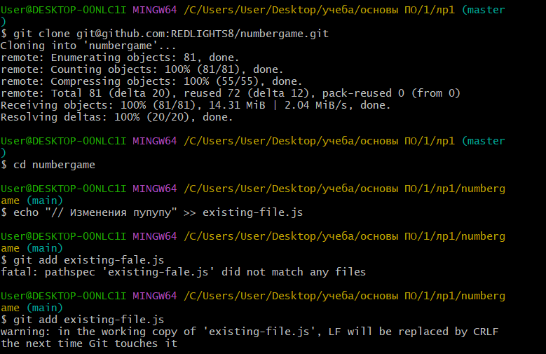

Рисунок 18

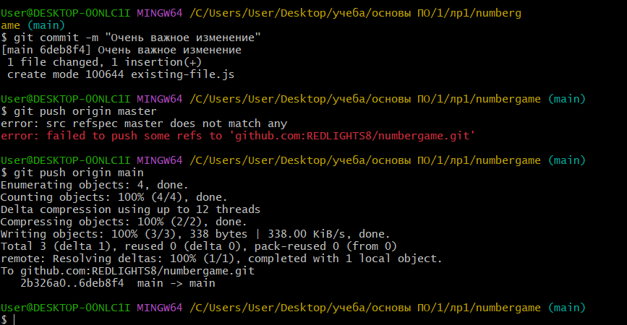

Рисунок 19

Создаю Pull Request между своим форком и оригинальным репозиторием:

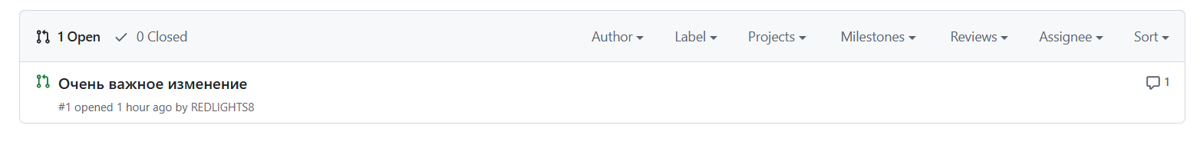

Рисунок 20

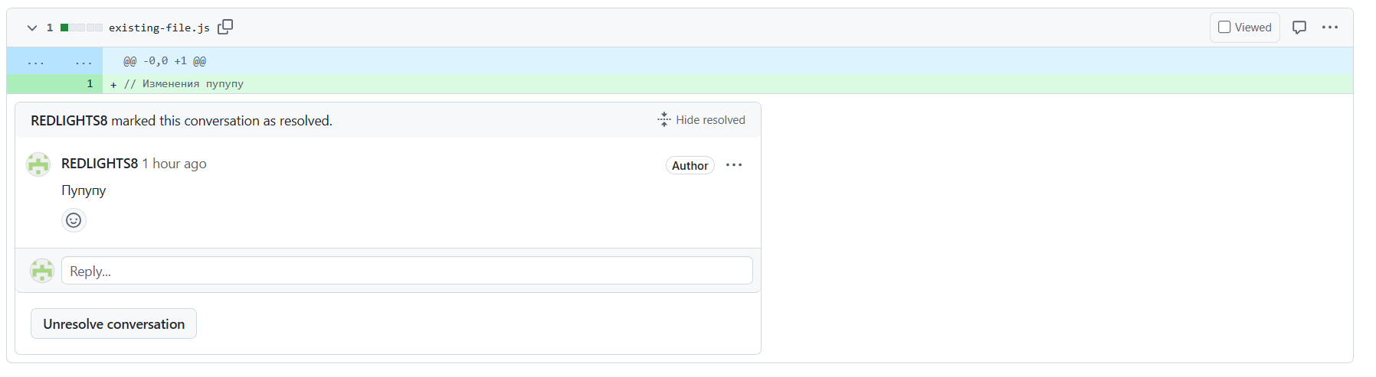

Рисунок 21

Вывод: в ходе выполнения лабораторной работы №1 были выполнены поставленные задачи.

Были освоены: создание репозитория, добавление файлов, работу с ветками, форками и pull request. Так же были выполнены все поставленные задачи и приобретены практические навыки работы с Github.